GRUPO SAN PEDRO DE ATACAMA COM GUIA DESDE O BRASIL
Com guia desde o Brasil - Setembro de 2026
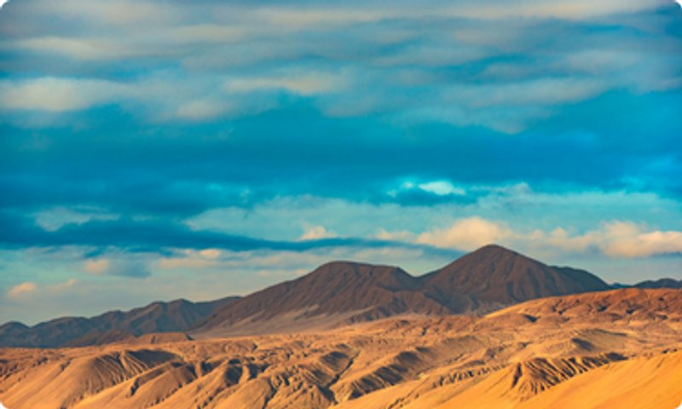
REGIME  Café da manhã | HOTÉIS  Categoria 4 estrelas | CLASSE AÉREA  Econômica
BASE  2 passageiros | QUARTO  1 quarto / 2 adultos | REFERÊNCIA  REF: 1132011

Sobre a viagem
O Deserto de Atacama está localizado na região norte do Chile até a fronteira com o Peru. Com cerca de 1.000 km de extensão, é considerado o deserto mais alto do mundo e o deserto não polar mais seco do planeta. Uma paisagem única de vulcões, salares, géiseres e lagoas altiplânicas espera por você em San Pedro de Atacama.
Serviços incluídos
- Passagem aérea em classe econômica promocional com a LATAM para os trechos São Paulo / Santiago / Calama / Santiago / São Paulo.
- 1 bagagem despachada de até 23 kg por pessoa e 1 bagagem de bordo conforme regra da companhia.
- Guia falando português durante a viagem.
- 5 noites de hospedagem em San Pedro de Atacama em hotel categoria primeira ou similar, com café da manhã diário.
- Traslados aeroporto / hotel / aeroporto em serviço privativo e exclusivo para o grupo.
- Visita de final da tarde ao Valle de la Luna com pôr do sol.
- Tour Arqueológico (meio dia): Pukará de Quitor e Tulor, com degustação de produtos atacamenhos.
- Excursão de dia inteiro: Lagunas Altiplânicas + Salar + Piedras Rojas com almoço tipo box lunch.
Voos confirmados
Voo | Data | Trecho | Horário
LA 705 | 05 SET | GRU / SCL | 08:35 / 14:20
LA 235 | 05 SET | SCL / CJC | 15:30 / 17:50
LA 236 | 10 SET | CJC / SCL | 15:55 / 18:15
LA 706 | 10 SET | SCL / GRU | 20:45 / 01:25 (+1)

Roteiro resumido dia a dia

05 DE SETEMBRO - SÃO PAULO / SANTIAGO / CALAMA / SAN PEDRO DE ATACAMA
Comparecimento ao Aeroporto Internacional de Guarulhos para embarque em voo LATAM com destino a Santiago. Após procedimentos de imigração, conexão para Calama. Chegada e traslado até San Pedro de Atacama (aproximadamente 1h30). Acomodação por 5 noites com café da manhã. Pernoite no hotel.

06 DE SETEMBRO - SAN PEDRO DE ATACAMA
Café da manhã no hotel. Manhã livre. À tarde, visita ao Valle de la Luna: duna principal, anfiteatro, as três Marias, mina de sal e miradouro de Kari. Pôr do sol em frente à Cordilheira dos Andes. Retorno ao hotel e noite livre.

07 DE SETEMBRO - SAN PEDRO DE ATACAMA
Café da manhã no hotel. Tour Arqueológico: visita ao Pukará de Quitor, cidade amuralhada da cultura atacamenha, e à aldeia de Tulor, a primeira aldeia da cultura Lickanantay. Finaliza com degustação de produtos locais (chañar, quinoa e algarrobo) na comunidade indígena Atacameña de Coyo. Restante do dia livre.
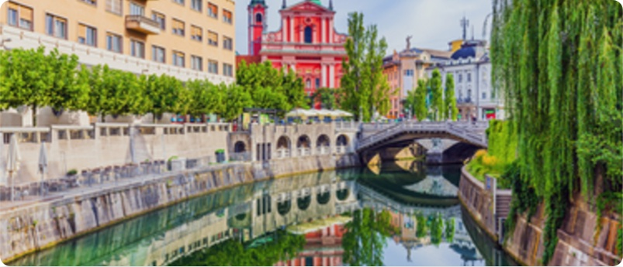
08 DE SETEMBRO - SAN PEDRO DE ATACAMA
Café da manhã no hotel. Excursão de dia inteiro: Laguna Chaxa (flamingos e salar), Lagunas Altiplânicas Miscanti e Miñiques com vista para os vulcões e Piedras Rojas com trilha até o Salar de Talar. Almoço tipo box lunch incluído. Retorno a San Pedro de Atacama aproximadamente às 16h30. Noite livre.
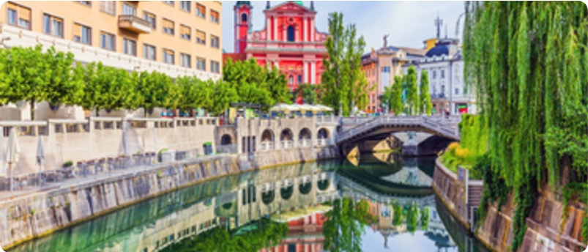
09 DE SETEMBRO - SAN PEDRO DE ATACAMA
Saída bem cedo do hotel rumo ao Campo Geotérmico El Tatio (4.300m de altitude), um dos maiores campos geotérmicos do mundo com géiseres e fumarolas. Café da manhã tipo box servido no local. No retorno, visita ao Vado de Putana e ao pântano de Machuca, lar de flamingos coloridos. Restante do dia livre.
10 DE SETEMBRO - SAN PEDRO DE ATACAMA / CALAMA / SANTIAGO / SÃO PAULO
Café da manhã no hotel. Acomodação prevista até as 11h. Traslado até o aeroporto de Calama (aproximadamente 1h30). Embarque com destino a Santiago e conexão para São Paulo.
11 DE SETEMBRO - SÃO PAULO
Chegada em São Paulo e encerramento dos serviços.

Hotéis previstos
Destino | Hotel previsto
San Pedro de Atacama | Hotel Categoria Primeira ou similar
Programa não inclui
- Taxas de embarque, que deverão ser pagas à vista.
- Taxas de turismo locais ou taxas pagas diretamente aos hotéis.
- Passeios opcionais, serviços não mencionados como inclusos e despesas pessoais.
- Gorjetas, excesso de bagagem, lavanderia, telefonemas e bebidas/refeições extras.
- Despesas com documentação, early check-in e late check-out, salvo quando informado em contrário.
Documentação para embarque
- Brasileiros: passaporte com validade mínima de 6 meses a partir da chegada ao país e mínimo de 3 páginas em branco, ou RG brasileiro em bom estado, emitido há no máximo 10 anos.
- Não são aceitos documentos de categoria, como CRM, CREA e CNH.
- Estrangeiros: necessário passaporte. Verificar exigência de visto conforme nacionalidade.
- Menores de 18 anos desacompanhados ou acompanhados por apenas um dos pais devem portar autorização adequada com reconhecimento de firma, conforme exigências vigentes.
- A documentação de viagem é de responsabilidade dos passageiros e deve ser confirmada junto aos consulados e à companhia aérea antes do embarque.
Observações importantes
- Preços sujeitos a alteração sem aviso prévio e reservas sujeitas à disponibilidade.
- Recomenda-se contratar seguro de assistência viagem e chip/plano de dados para maior comodidade durante a viagem.
- Caso seguro ou chip não estejam inclusos, poderão ser adicionados e parcelados junto ao pacote.

